Richtlijnen/Handleiding
Afrekeningsdossier 2021

Versie april/2022

Inhoudsopgave
1 Wijzigingen tov van voorgaand werkingsjaar 4
1.1 Wijzigingen bij indienen en berekenen 4
1.2 COVID-19: maatregelen voor 2021 4
2 Indienen Afrekeningsdossier 2021 4
2.1 Samenstelling van het dossier 4
2.2 Insturen van het dossier 5
2.3 Doorgave personeelsgegevens 5
2.3.1 Contracten 7
2.3.2 Brugpensioen 7
2.3.3 Variabele prestaties 7
2.3.4 Covid-kosten 7
2.4 Uitwisseling RTH-punten 9
2.5 Uitwisseling personeelspunten (andere dan RTH) 10
2.6 Administratief dossier 12
2.7 Samenvatting 13
3 Controle van het ingediend dossier 13
4 Verwerking dossier 2021 14
4.1 Start verwerking 14
4.2 Resultaat van de berekening 14
5 Berekening van de subsidie 14
5.1 Samenstelling van een subsidie-eenheid (SE) 14
5.2 Personeelspunten 15
5.2.1 Bepaling van het aantal personeelspunten per type 15
5.2.2 Organisatiegebonden punten 15
5.2.3 Correctiefase 1 16
5.2.4 Verdeling van ingezette personeelspunten 16
5.3 Berekening individuele loonkost 17
5.3.1 Opgevraagde gegevens per werknemer 17
5.3.2 Prestatie-eenheid voor gewerkte prestaties 17
5.3.3 Prestatie-eenheid voor gelijkgestelde afwezigheid 18
5.3.4 Resterende uren 18
5.3.5 Uitzondering 19
5.3.6 Loonberekening 19
5.4 Variabele prestaties 20
5.5 Personeelsleden in brugpensioen 20
5.6 Bepaling van de totale loonkost 20
5.7 VIA-middelen 20
5.8 Totale personeelskost 21
5.9 Werkingsmiddelen 22
5.9.1 Werkingsmiddelen per type 22
5.9.2 Omzetting personeelspunten in werkingsmiddelen 22
5.9.3 OG-middelen op cashbesteding 22
1.1 Financiële bijdragen en Bijdrage A 23
6 Regelgeving 24
6.1 Besluit van de Vlaamse Regering + Ministeriële Besluiten 24
6.2 Infonota’s 25
7 Contactgegevens 26

-----------------------------------------------------------------------------------------------------------------------------------------------

AFKORTINGEN
ALF alternatieve loonfinanciering
BHO beheersovereenkomst
DOP dienst ondersteuningsplan
MFC multifunctioneel centrum
NAH niet-aangeboren hersenletsel
OG organisatiegebonden
ODB observatie- en behandelingsunits
PE prestatie-eenheid
PVC persoonsvolgende convenant
PVF persoonsvolgende financiering
RTH rechtstreeks toegankelijke hulp
SE subsidie-eenheid
VIA Vlaams Intersectoraal Akkoord
VTE voltijds equivalent
VZA vergunde zorgaanbieder

Wijzigingen tov van voorgaand werkingsjaar

Wijzigingen bij indienen en berekenen
- Percentage OG-punten is 17,85%, idem voor OG-kosten op cashbestedingen. Van de OG-punten kan 60% omgezet worden in werkingsmiddelen.
- Verhoging barema’s tgv VIA6 vanaf 1/3/2021.

COVID-19: maatregelen voor 2021
- Voor werkingsjaar 2021 kan een extra subsidie (1 of 2% op totaal aantal punten) bekomen worden voor COVID-19-gerelateerde uitgaven die nog niet via een ander kanaal werden gesubsidieerd. Van het totaal aantal te subsidiëren punten kan maximum 1% bovenop omgezet worden in werkingsmiddelen (2% bij grote uitbraken). De kosten ter verantwoording van deze extra subsidie worden samen met het afrekeningsdossier ingediend. Zie Infonota 21 december 2020 (INF/20/201), Infonota 14 januari 2021 (INF/21/6), Infonota 27 april 2021 (INF/21/42) en Infonota 20 april 2022 (INF/22/23)
- Aanpassing outputnormen voor RTH en DOP: zie infonota 14 januari 2021 (INF/21/6) en infonota 22 april 2021 (INF/21/40)
- Aanpassing pakket variabele prestaties op basis van gegevens opgevraagd via bevraging: zie infonota 17 maart 2022 (INF/22/18)
- Aanvulling gelijkgestelde uren (werkloosheid en quarantaine omwille van covid19)
- Financiële tussenkomst vervoerskosten MFC periode 13 december tot 31 december 2021: zie infonota 23 december 2021 (INF/21/116)

Indienen Afrekeningsdossier 2021

Samenstelling van het dossier
De verwerking van een afrekeningsdossier gebeurt volledig in Isis. Dit wil zeggen dat alle info die nodig is om een berekening te maken, opgevraagd wordt via Isis:
- Personeelsgegevens (werknemers, functiecodes, anciënniteit, prestatie-eenheid,…)
- Op niveau van de SE: gepresteerde variabele prestaties en daaraan verbonden bedragen (zaterdaguren, zondaguren,…)
- Aanvullende gegevens: ontvangen bedragen van anders instanties (arbeidsongevallen,…)
- Voor MFC’s: financiële bijdragen, socioculturele bijdrage en zakgeld
- Uitwisseling personeelspunten (VZA, MFC, PVC)
- Uitwisseling RTH-personeelspunten
- Kosten gemaakt naar aanleiding van COVID-19 (maximum 1 of 2% extra subsidie)

Schematische voorstelling
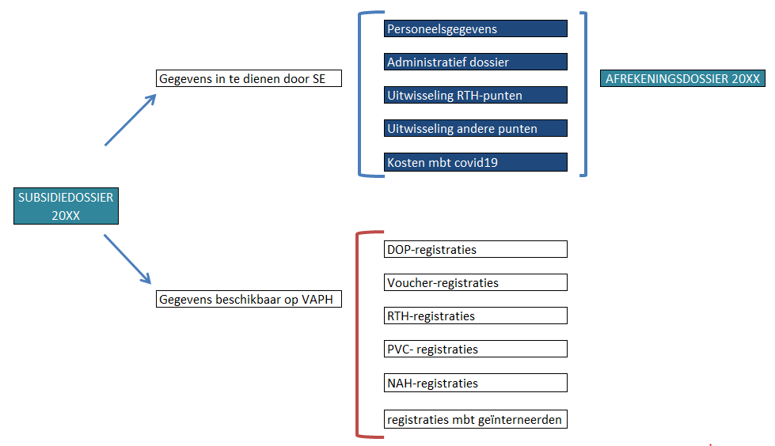

Insturen van het dossier
Tewerkstellingsgegevens
Alle gegevens met betrekking tot de werknemers, tewerkstellingen, variabele prestaties kunnen op gelijk welk moment ingevuld of opgeladen worden. Deze gegevens kunnen dus al onmiddellijk na afloop van het werkingsjaar aangevuld worden. Zolang het dossier niet is ingediend, kunnen nog gegevens toegevoegd, verwijderd en/of gewijzigd worden.
Administratief dossier
Het indienen van het afrekeningsdossier bij het VAPH kan pas nadat de SE van het VAPH een taak heeft ontvangen in Isis. Deze taak, “Invoeren administratieve gegevens”, wordt naar alle SE’s tegelijk verstuurd.
Pas op dat ogenblik en ná invullen van een aantal bijkomende gegevens, kan het dossier ingestuurd worden.
Merk op dat nagenoeg het volledig dossier al klaar kan staan op het ogenblik dat de SE deze taak ontvangt.

Doorgave personeelsgegevens
Vooraleer de taak “Invoer administratieve gegevens” kan worden uitgevoerd, moeten de werknemersgegevens ingevuld zijn.
Voor het invullen van de werknemersgegevens en de overeenstemmende tewerkstellingen zijn er drie opties:
- Ofwel geeft de SE deze gegevens zelf in via de webapplicatie
- Ofwel werkt de SE samen met een automatiseerder
- Ofwel werkt de SE samen met een sociaal secretariaat
Indien de gegevens worden ingeladen door een automatiseerder of sociaal secretariaat zal u de nodige instructies via hen krijgen.
De link naar de gegevens van het afrekeningsdossier is te vinden onder “Isis Subsidieerbare eenheid” (zie scherm hieronder).
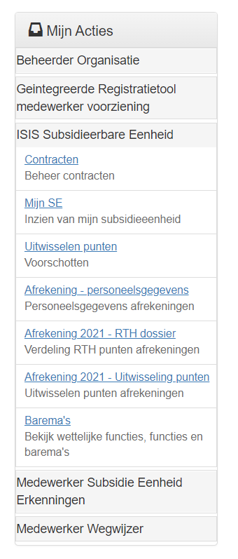

Na klikken op “Afrekening – personeelsgegevens” verschijnt onderstaand scherm:
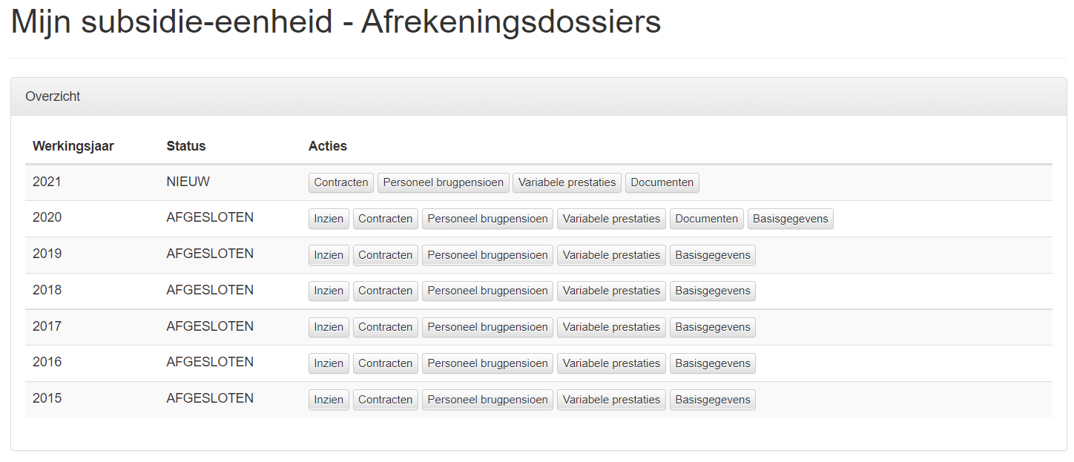

Er wordt een overzicht getoond van alle bestaande afrekeningsdossiers, evenals de status van elk dossier. In het voorbeeld hierboven staat de status op “nieuw”, dit wil zeggen: de gegevens moeten nog ingediend worden.

Contracten
Onder de “toets contracten” moeten alle werknemers ingevuld die in 2021 door het VAPH worden gesubsidieerd. Personeel tewerkgesteld met VIA-middelen of vervangende tewerkstellingen (cfr arbeidsongevallen), alsook Sociale Maribel mogen hier NIET doorgegeven worden! Let wel: de gegevens moeten naar eer en geweten ingevuld. De diploma- en anciënniteitsvoorwaarden zijn nog steeds van toepassing en kunnen via steekproeven gecontroleerd worden.
SE’s die samenwerken met een sociaal secretariaat of een automatiseerder zien onder “contracten” alle werknemersgegevens die zijn opgeladen.

Brugpensioen
Voor werknemers in brugpensioen betaalt de werkgever een aanvullende vergoeding. Deze vergoeding wordt door het VAPH gesubsidieerd. Deze werknemers worden opgegeven onder de toets “personeel brugpensioen”.
Onder “bedrag” komt het totaal bedrag op jaarbasis, onder RSZ werkgever het eventueel bedrag RSZ betaald op dit totaal bedrag.

Variabele prestaties
Onder de toets “variabele prestaties” komen de gepresteerde zaterdag-, zondag-, avond-, nacht- en feestdaguren. Deze gegevens (gepresteerde uren en uitbetaalde bedragen) worden gegroepeerd per functiegroep. Welke functiecode onder welke groep valt kan u in bijlage terugvinden.
De bedragen verbonden aan variabele prestaties gepresteerd door groep 2 (opvoedend en verplegend personeel) worden, indien van toepassing, meegenomen in de berekening van het forfait zware beroepen.
Klik op toevoegen voor het invullen van de uren en bijhorende bedragen. Let op: indien er uren werden gepresteerd door de drie functiegroepen, moet u deze actie drie maal uitvoeren! Voor elke groep moeten de uren afzonderlijk ingevoerd worden.
- Groep 1: variabele prestaties van directiefuncties, masters en geneesheren
- Groep 2: variabele prestaties van opvoedend en verplegend personeel
- Groep 3: variabele prestaties van logistiek, administratief en paramedisch personeel (uitgez. functiecodes 450, 460 en 500)

Covid-kosten
Voor werkingsjaar 2021 kan een extra subsidie (1 of 2% op totaal aantal punten) bekomen worden voor COVID-19-gerelateerde uitgaven die nog niet via een ander kanaal werden gesubsidieerd. Van het totaal aantal te subsidiëren punten kan maximum 1% bovenop omgezet worden in een bedrag aan 925 EUR/punt (2% bij grote uitbraken).
LET OP: de facturen moeten betrekking hebben op de periode 1/1/2021- 30/6/2021.
De kosten ter verantwoording van deze extra subsidie worden samen met het afrekeningsdossier ingediend. Daarom werd voor werkingsjaar 2021 een extra toets, documenten, toegevoegd: hieronder kan het excelbestand waarin de covid-19-kosten moeten ingevuld worden, opgeladen worden.
Klik eerst op “bestand kiezen” en vervolgens op “uploaden” om het bestand aan de afrekening toe te voegen. Het toe te voegen bestand MOET een excel bestand zijn, zo niet verschijnt een foutboodschap.
Het sjabloon/formulier wordt meegestuurd met de infonota mbt insturen afrekeningen 2021.
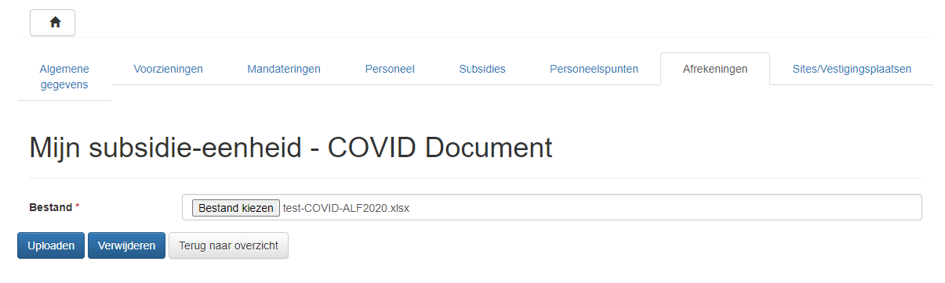

Richtlijnen
        - Ingediende kosten mogen niet ten laste gelegd van andere entiteiten binnen de Vlaamse of andere overheden!
        - Kosten moeten betrekking hebben op extra personeel, kosten voor het aantrekken van dit personeel of om de veiligheid te garanderen.
        - Het bedrag ontvangen van VIPA moet eveneens opgegeven worden.
Welke kosten komen in aanmerking?
        - kosten voor bijkomende personeelsinzet (zowel nieuwe contracten als uitbreiding van contracten)
        - kosten voor aantrekken van dit personeel (bv inschakeling interimkantoor)
        - kosten voor bijkomende vrijwilligers (onkostenvergoeding, verzekering,...)
        - eventueel uitbetaalde overuren
        - eventueel uitbetaalde vakantiedagen (dagen verlof uitbetaald omdat personeelsleden in de onmogelijkheid waren deze op te nemen wegens COVID in 2021; dus NIET voor ziekte of zwangerschap))
        - kosten voor het testen van personeel en bewoners, in zoverre uiteraard door de voorziening zelf gedragen
        - kosten voor beschermingsmateriaal, in zoverre uiteraard door de voorziening zelf gedragen
        - extra vervoerskosten
        - …
In het formulier worden de kosten in 2 rubrieken verdeeld: personeelskosten en andere kosten. Onder personeelskost vallen de kosten gelinkt aan een bepaalde werknemer. Al de rest valt onder "andere kosten".
Welke kosten komen NIET in aanmerking?
        - loonkosten van personeelsleden reeds in dienst waren
        - infrastructuur aanpassingen en kosten voor extra beschermingsmateriaal (wordt ondervangen door compensatieregeling vanuit VIPA)
        - kosten voor de organisatie en de uitvoering van de vaccinatie (zal worden ondervangen door aparte forfaitaire vergoeding)
        - extra variabele prestaties (wordt via apart MB geregeld)
        - kosten die werden doorgerekend aan de gebruikers
Vervoerskosten MFC: periode 13/12/2021 – 31/12/2021
Er is in het document een veld voorzien om de extra gemaakte vervoerskost MFC in de periode 13/12/2021 tot 31/12/2021 door te geven (cfr Infonota 23 december 2021).
De facturen of loonstaten van de ingediende kosten dienen in de voorziening ter beschikking te zijn, en kunnen eventueel door het VAPH of door Zorginspectie worden opgevraagd.

Uitwisseling RTH-punten
SE’s die een erkenning als RTH-dienst hebben, moeten, aanvullend op het afrekeningsdossier, de verdeling van de erkende RTH-punten doorgeven.
Het totaal aantal erkende punten RTH voor het werkingsjaar 2021 wordt op het scherm weergegeven. Let op: het aantal punten GIO is niet opgenomen in dit totaal. Deze punten kunnen NIET uitgewisseld worden.
Indien er geen samenwerkingsverbanden met andere SE’s zijn moeten alle punten toegewezen worden aan de eigen SE.
De link naar verdeling RTH-punten is te vinden onder “Isis Subsidieerbare eenheid” (zie scherm hieronder).

Na klikken op “Afrekening 2021 – RTH dossier” kunnen de RTH-punten verdeeld worden. Het totaal aantal te verdelen punten wordt bovenaan getoond. Indien er geen samenwerking is met andere SE’s moeten al deze punten toegekend worden aan de eigen SE.
In alle andere gevallen moet de som van de verdeelde punten en de aan de eigen SE toegewezen punten gelijk zijn aan de bovenaan vermelde RTH-punten.
Let op: de ontvanger van RTH-punten krijgt deze punten na invullen onmiddellijk te zien in zijn eigen dossier.
Voor de subsidiëring van RTH punten wordt het totaal aantal RTH-punten vergeleken met de gepresteerde RTH-ondersteuning opgegeven in de GIR (zie ook regelgeving en Richtlijnen RTH).
RTH prestaties die werden uitgevoerd voor een andere erkende RTH-dienst moeten in de GIR ook effectief aan de andere RTH-dienst worden gelinkt!
Bij de afrekening wordt rekening gehouden met de geregistreerde RTH-ondersteuning, met foutieve of niet geregistreerde prestaties wordt GEEN rekening gehouden. Rechtzettingen via excel worden NIET aanvaard.
Naar aanleiding van Covid-19 geldt voor 2021 een verlaagde outputnorm voor RTH-prestaties.
De gecorrigeerde outputnorm = RTH erkenning x 0,75 x 0,92. Er mag maximum 20 punten minder dan de verlaagde outputnorm gepresteerd worden voor volledige subsidie.
Ook voor de GIO-punten geldt een verlaagde outputnorm.
De gecorrigeerde outputnorm = GIO erkenning x 0,50 x 0,92.

Uitwisseling personeelspunten (andere dan RTH)
De link naar “Uitwisselen punten” is te vinden onder “Isis Subsidieerbare eenheid” (zie scherm hieronder).
Let op: er is een rubriek “Uitwisselen punten Voorschotten” en “Uitwisselen punten afrekeningen”!

Na klikken op de link “Afrekening 2021 - Uitwisseling punten” verschijnt onderstaand scherm. Volgende punten kunnen uitgewisseld worden:
- MFC-punten
- VZA zorggebonden punten
- VZA organisatiegebonden punten
- PVC punten (minderjarigen)
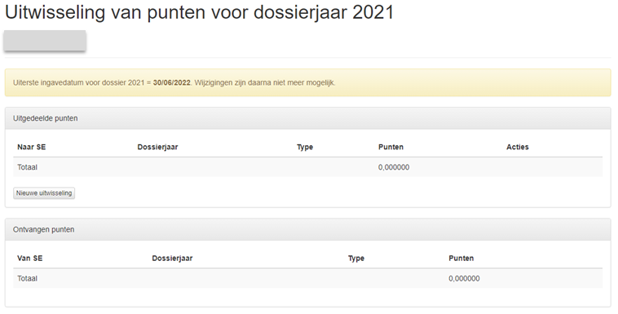
Een SE kan enkel punten weggeven. Uitgedeelde punten verschijnen onder dezelfde link onmiddellijk bij de SE die ze ontvangt. Dit wil zeggen dat elke SE kan opvolgen hoeveel punten hij ontvangt.
Elke SE kan dus op voorhand al zien hoeveel punten aan zijn dossier zullen toegevoegd worden en/of in mindering zullen gebracht worden.
Bij de verwerking van het dossier worden uitgewisselde punten automatisch in verrekening gebracht (zowel in plus als in min).
Als er zich toch fouten hebben voorgedaan met de uitwisseling, komt het VAPH niet meer tussen. Betrokken SE’s moeten dit nadien onderling regelen.
Opmerking
Het afrekeningsdossier kan ingediend worden als enerzijds de RTH verdeling is opgegeven en anderzijds eventuele andere uitgedeelde punten zijn opgegeven (cfr volgnummer!).
Als ontvanger van punten hoeft er niet gewacht te worden tot de gever deze punten invult. U kan het dossier al indienen, maar wel blijven opvolgen of vóór de uiterste indieningsdatum de eventuele gevers punten aan uw dossier hebben toegevoegd (ook voor RTH). Indien niet neemt u zo snel mogelijk contact op met de gever!

Administratief dossier
Voor het indienen van het administratief gedeelte krijgt de SE een taak toegestuurd.
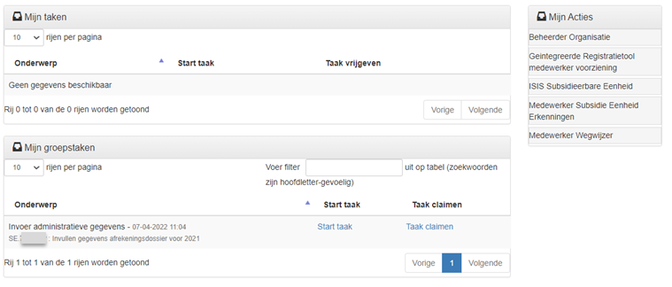

Na het starten van de taak verschijnt onderstaand scherm. Let op: het administratief dossier kan pas ingevuld worden ná het inladen van de werknemersgegevens! Het aantal ingegeven contracten worden bovenaan ter info vermeld.
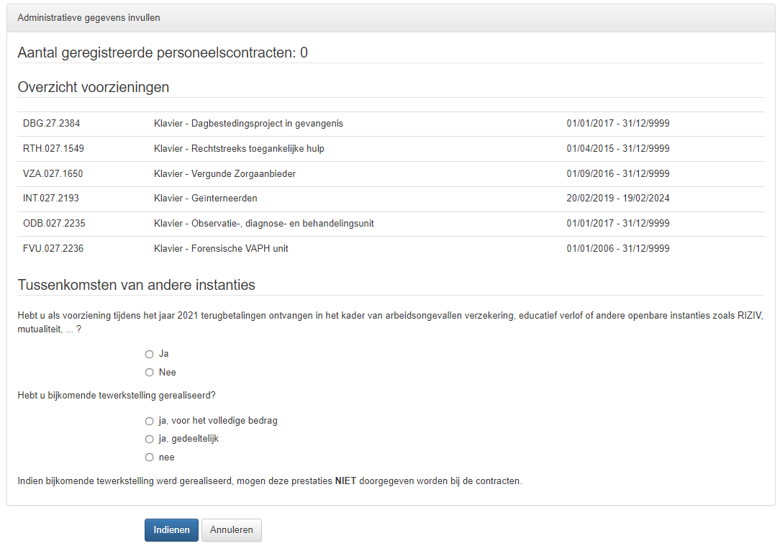

Als alle acties, vermeld onder punt 1.3, 1.4 en 1.5 zijn ondernomen, kan het dossier ingediend worden. Klik daarvoor op de toets “Indienen”.
De status van het dossier verandert van “Nieuw” naar “Ingediend”. Na het indienen kunnen geen wijzigingen meer worden aangebracht.

Samenvatting

Afrekeningsdossier 2021 – Voor alle SE’s
DEEL 1: opgeladen door sociaal secretariaat of automatiseerder, of zelf invullen in webapplicatie.
- Werknemersgegevens en tewerkstellingen
- Werknemers in brugpensioen
- Overzicht variabele prestaties
DEEL 2: steeds door SE zelf in te vullen in de webapplicatie.
- Verdeling RTH-punten (indien erkend als RTH-dienst)
- Uitwisseling andere personeelspunten (in te vullen door de SE die punten weggeeft)
- Opgave ontvangen terugbetalingen van andere instanties en eventuele bedragen in mindering te brengen
- Voor MFC’s: financiële bijdrage, socioculturele toelagen en zakgeld
- Opgave kosten gemaakt in kader van covid-19 onder documenten
Klikken op INDIENEN = indienen van het volledige dossier!! (DEEL 1 + DEEL 2)
Uiterste indieningsdatum voor het subsidiedossier 2021 is 30/06/2022.
Het toekennen van een volgnummer gebeurt na goedkeuring van het dossier door het VAPH.
Let op: indien de SE na goedkeuring toch nog wijzigingen wil aanbrengen vervalt het eerst bekomen volgnummer.

Controle van het ingediend dossier
Nadat het dossier door de SE werd ingediend, wordt op het VAPH een controle uitgevoerd. Indien de ingediende gegevens correct lijken, wordt het dossier goedgekeurd. De status van het dossier verandert van “ingediend” naar “goedgekeurd”. Op dat ogenblik krijgt het dossier een volgnummer. Let wel: er is nog geen berekening gebeurd!
Indien gegevens ontbreken of niet correct lijken wordt het dossier door het VAPH geweigerd. De status verandert naar “geweigerd”. De SE ontvangt vervolgens opnieuw een taak om het dossier te verbeteren en opnieuw in te dienen. In deze taak wordt kort weergegeven waarom het dossier geweigerd werd. De SE kan wijzigingen aanbrengen en moet het dossier opnieuw indienen.

Verwerking dossier 2021

Start verwerking
Het verwerken van de dossiers 2021 kan pas van start gaan als alle dossiers zijn ingediend en dus alle uitwisselingen van punten doorgegeven zijn (30/06/2022). Het toepassen van de uitwisseling, personeelspunten toevoegen of in mindering brengen, gebeurt in de berekening automatisch. Gezien dossiers hierdoor aan elkaar verbonden zijn, is het niet meer mogelijk na deze datum nog wijzigen aan te brengen in de uitwisseling.
Indien er nadien dus fouten worden vastgesteld, moeten de aanpassingen tussen de SE’s onderling gebeuren. Het VAPH komt hier niet meer tussen.
Elke SE krijgt een volgnummer nadat het ingediend dossier werd goedgekeurd. Dossiers worden verwerkt volgens volgnummer.

Resultaat van de berekening
Van zodra het dossier werd verwerkt, wordt het voorstel verstuurd. De SE ontvangt een taak in Isis en kan de voorgestelde berekening inkijken en overlopen.
Dit voorlopig voorstel moet binnen de 20 werkdagen bevestigd worden indien akkoord met de berekening, of geweigerd indien fouten worden opgemerkt.
Bij een akkoord door de SE kan het dossier op het VAPH afgesloten worden en vervolgens uitbetaald. Bij een weigering dient de SE te specifiëren wat de reden van weigering is. Er zijn drie mogelijkheden:
- De SE wenst wijzigingen aan te brengen aan de ingediende gegevens
- Het VAPH heeft een fout gemaakt
- De SE wenst wijzigingen aan te brengen én het VAPH heeft een fout gemaakt
De SE kan alleen wijzigingen aanbrengen indien het VAPH akkoord gaat en het dossier heropend. Na herrekening van het dossier ontvangt de SE opnieuw een voorstel dat moet nagekeken en bevestigd worden.

Berekening van de subsidie

Samenstelling van een subsidie-eenheid (SE)
Voorzieningen die behoren tot éénzelfde inrichtende macht, en bijgevolg als een entiteit kunnen worden beschouwd, kunnen zich groeperen in één SE. Per SE gebeurt één afrekening.
Een SE kan samengesteld zijn uit:
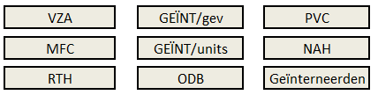
De basis voor de subsidiëring is het totaal aantal personeelspunten. Een afrekeningsdossier heeft betrekking op een kalenderjaar. Het puntentotaal wordt dus bekeken op jaarbasis.
Voorbeeld: erkenning RTH voor 100 punten vanaf 1 oktober , wordt in afrekening: 100 x3/12= 25 RTH-punten op jaarbasis.

Personeelspunten

Bepaling van het aantal personeelspunten per type
- Voor VZA wordt het totaal aantal personeelspunten bepaald door de geregistreerde voucherpunten enerzijds en de berekening van het aantal organisatie gebonden punten anderzijds.
- Voor MFC ligt het maximum aantal te subsidiëren punten vast in de erkenning.
- Voor DOP wordt het maximum aantal te subsidiëren personeelspunten berekend op basis van de erkende capaciteit (uitgedrukt in aantal begeleidingen). Hierbij wordt volgende sleutel gebruikt (zie ook de desbetreffende regelgeving): 0,240 ptn/bgl
- Voor RTH volgt een berekening op basis van de effectief geboden RTH-ondersteuning opgegeven in de registratietool RTH enerzijds en de verdeling van punten door erkende RTH-diensten anderzijds.
- Voor PVC minderjarigen wordt 80% van het bedrag opgenomen in een dienstverleningsovereenkomst omgezet in personeelspunten met volgende sleutel: bedrag/925 EUR.
- Voor GEÏNT/gev, GEÏNT/units en ODB ligt het maximum aantal personeelspunten vast in een erkenningsbesluit
- Voor NAH en directe financiering geïnterneerden worden de punten van de geregistreerde overeenkomsten opgeteld.
- VIA5 punten: vastgelegd per SE
Merk op: alle punten worden berekend op een erkenningscijfer en/of geregistreerde gegevens in de GIR (Geïntegreerde registratietool). Foutief en/of niet geregistreerde overeenkomsten worden niet gesubsidieerd.

Organisatiegebonden punten
De organisatiegebonden personeelspunten worden in werkingsjaar 2021 op de volgende wijze berekend:
- A = zorggebonden personeelspunten uit vouchers 2019 x 17,85%
- B = zorggebonden personeelspunten uit vouchers 2020 x 17,85%
- OG 2021 = (A + B)/2
Voorbeeld:
- OG punten op vouchers 2019: 980,00 ptn vouchers x 17,85% = 174,93 ptn
- OG punten op vouchers 2020: 1000,00 ptn vouchers x 17,85% = 178,50 ptn
- OG in afrekening 2021: (174,93 + 178,50)/2 = 176,72 ptn
Van het totaal aantal organisatiegebonden punten kan maximaal 60% omgezet worden in werkingsmiddelen. In het voorbeeld dus 176,72 x 60% = 106,03 ptn.
Indien de VZA in dit voorbeeld 20 organisatiegebonden punten heeft uitgewisseld (dus in mindering te brengen) blijft het maximum om te zetten punten 106,03 ptn. Idem wanneer deze VZA 20 OG punten zou ontvangen door uitwisseling.
Concreet:
- aantal organisatiegebonden punten 2021: 176,72 punten – 20,00 ptn = 156,72 ptn
- maximum punten om te zetten in werking: 176,72 x 60% = 106,03 ptn

Correctiefase 1
Aan het BVR van 12/5/2017 werd een bijlage toegevoegd met daarin de vermelding van 51 vergunde zorgaanbieders (SE’s) en het aantal zorggebonden punten dat ten gevolge van correctiefase 1 in mindering moet worden gebracht in het subsidiedossier (zie infonota 31 mei 2018 - Toelichting bij uitvoering correctiefase 1 en fase 2).
Toelichting: correctiefase 1 = optrekken van een aantal budgetten met ingang van 1 juli 2018, deels gefinancierd door Sociale Maribel.
Voorbeeld:
Volgens bijlage van het BVR van 12/5/2017 wordt voor een VZA 45,00 punten vermeld. Dit betekent dat deze VZA 45,00 punten van correctiefase 1 recupereert via middelen Sociale Maribel. Bij de afrekening worden deze punten in mindering gebracht van het totaal aantal zorggebonden punten.
Concreet:
- Geregistreerde voucherpunten: 2.500,00 ptn
- BVR vermeldt in bijlage: 45,00 punten
- Te subsidiëren voucherpunten: 2.500,00 – 45,00 ptn = 2.455,00 ptn
Berekening OG-punten
De OG-punten worden berekend op de voucherpunten na correctiefase 1. Voor de omzetting van OG-punten in werking wordt echter rekening gehouden met 60% van de OG-punten berekend vóór correctiefase 1.
Concreet:
- Voucherpunten jaar 2019 = 10.000 punten
- Voucherpunten jaar 2020 = 11.000 punten
- Correctiefase 1 = 200 punten
- OG punten in jaar 2021 = gemiddelde van (10.000-200) x 17,85% en (11.000-200) x 17,85% = 1.838,55 OG-ptn
- Maximum punten om te zetten in werking
gemiddelde van 10.000 x 17,85% en 11.000 x 17,85% = 1.874,25 OG-ptn
Punten in werking = 1.874,25 x 60% = 1.124,55 punten
- Samenvatting: 1.838,55 OG-punten waarvan maximum 1.124,55 om te zetten in werking

Verdeling van ingezette personeelspunten
Het totaal aantal ingezette punten wordt bepaald door het opgegeven personeelsbestand. Het aantal personeelspunten hangt af van de ingezette functies en de gewerkte prestatie-eenheid per functie.

Voorbeeld:
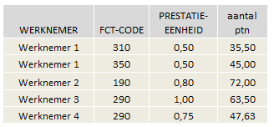
De som van de ingezette punten per werknemer (op basis van functiecode en prestatie-eenheid) levert het totaal aantal ingezette personeelspunten voor de SE. Indien dit aantal groter is dan het maximum aantal punten dat kan gesubsidieerd worden, worden werknemers geschrapt. De schrapping gebeurt bij het personeel met de laagste waarde per punt (berekende loonkost/ptn van de werknemer).
Indien het totaal aantal ingezette personeelspunten lager is dan het maximum aantal te subsidiëren punten worden de punten verdeeld over de verschillende typen.

Berekening individuele loonkost

Opgevraagde gegevens per werknemer
- Personalia-gegevens (RR, naam en voornaam)
- Functiecode
- Anciënniteit (op 1/1/2021 of begindatum in 2021)
- Prestatie-eenheid voor gewerkte (betaalde) prestaties
- Prestatie-eenheid voor gelijkgestelde afwezigheid
Voor elke werknemer worden alle functiecodes waarin hij/zij tewerkgesteld is opgegeven. Per werknemer kan elke functiecode maar éénmaal voorkomen. Per functiecode wordt de prestatie-eenheid op jaarbasis voor betaalde uren vermeld en eventueel de prestatie-eenheid op jaarbasis voor gelijkgestelde uren.

Prestatie-eenheid voor gewerkte prestaties
Deze prestatie-eenheid wordt samengesteld door de effectief gepresteerde uren en de betaalde gelijkgestelde uren:
- Uren wettelijke feestdag
- Uren gewaarborgd loon arbeidsongeval
- Uren gewaarborgd loon ziekte
- Uren klein verlet
- Uren verlof
- Uren vrijstelling arbeidsprestaties voor 45-plussers
- Uren bijkomend conventioneel verlof voor leeftijdsgroep 35 -44 jaar
- Uren educatief verlof
- Uren syndicale verplichtingen
- …
De prestatie-eenheid per maand is de verhouding van de som van de hierboven vernoemde uren ten opzichte van het maximum te presteren uren per maand.
De gemiddelde prestatie-eenheid op jaarbasis is de som van de prestatie-eenheden van januari tot december gedeeld door 12.
Voorbeeld: bepaling prestatie-eenheid op jaarbasis
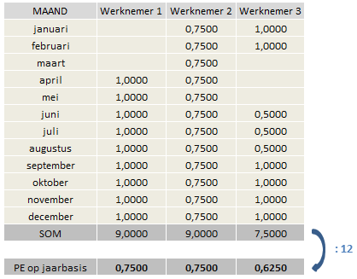

Prestatie-eenheid voor gelijkgestelde afwezigheid
Gelijkgestelde uren zijn uren die meetellen voor de berekening van het vakantiegeld en de eindejaarspremie:
- Uren arbeidsongeval boven gewaarborgd loon
- Uren ziekte boven gewaarborgd loon
- Uren betaald verlof arbeiders
- Uren familiaal verlof
- Uren erkende staking
- Uren lactatieverlof
- Uren bevallingsrust
- Uren vaderschapsverlof
- Uren werkloosheid omwille van covid19
- Uren werkloosheid voor kinderopvang omwille van covid19
- Uren quarantaine omwille van covid19

Ook voor deze uren moet de gemiddelde prestatie-eenheid op jaarbasis worden doorgegeven.

Resterende uren
Volgende uren worden NIET doorgegeven, gezien ze geen invloed hebben op de loonberekening:
- Uren tijdskrediet
- Uren ouderschapsverlof
- Uren ziekte na één jaar
- Uren onbezoldigd verlof
- Uren niet-erkende staking
- Uren werkloosheid

Uitzondering
Indien de niet opgenomen vakantie-uren wegens ziekte of zwangerschap (maximum 22 dagen) worden uitbetaald, dienen deze te worden opgenomen bij de prestatie-eenheid voor betaalde uren. (Let wel: dit kan enkel bij ziekte of zwangerschap!)
Indien de ontslagvergoeding door het VAPH moet gesubsidieerd, moet het aantal uren overeenstemmend met de opzegperiode ook worden opgenomen bij de prestatie-eenheid voor betaalde uren.

Loonberekening
De berekende loonkost bevat de volgende elementen:
- Brutoloon volgens barema (op basis van functiecode en anciënniteit)
- Vakantiegeld (92% van maandloon van juli)
- Eindejaarspremie (13emaand)
- RSZ (gemiddelde RSZ op jaarbasis)
Voor elke werknemer wordt per functiecode een loonkost berekend op basis van de functie, anciënniteit, opgegeven prestatie-eenheid en gelijkgestelde prestatie-eenheid.
Schematische voorstelling loonberekening:
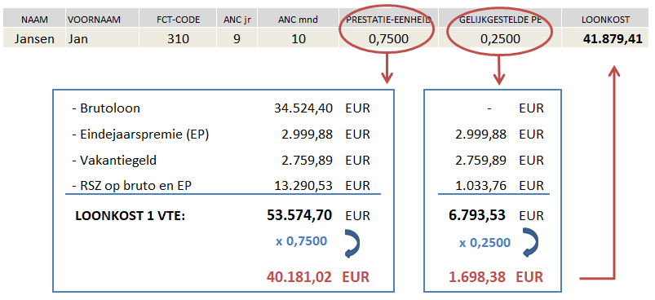
Opmerkingen bij de berekeningswijze
- Er wordt geen rekening gehouden met de periode waarin de tewerkstelling plaatsvond:
- een werknemer halftijds tewerkgesteld gedurende een volledig jaar (0,5 VTE op jaarbasis) geeft hetzelfde resultaat als een werknemer voltijds tewerkgesteld gedurende een half jaar (0,5 VTE op jaarbasis).
- Voor de berekening van de eindejaarpremie wordt geen rekening gehouden met referentieperiode, idem voor vakantiegeld. Een werknemer met een contract vanaf 1 oktober krijgt dus ook een deel vakantiegeld en een deel eindejaarspremie.
- Voor alle werknemers wordt hetzelfde RSZ-percentage toegepast. Er wordt geen rekening gehouden met RSZ verminderingen.
- De ingezette personeelspunten worden berekend op basis van de gewerkte prestatie-eenheid.

Variabele prestaties
Per subsidie-eenheid werd een subsidieerbaar urenpakket vastgelegd (historisch gegeven). Voor werkingsjaar 2021 kon een tijdelijke verhoging van dit pakket bekomen worden naar aanleiding van covid-19. Daartoe werd een bevraging georganiseerd. De resultaten van deze bevraging worden gebruikt om een nieuw urenpakket vast te leggen, deze uren worden opgenomen in een MB.
In het afrekeningsdossier wordt een lijst opgevraagd van de gepresteerde uren en de daaraan verbonden kosten. De opgegeven uren worden vervolgens getoetst aan het subsidieerbaar pakket. Bij overschrijding van het pakket wordt een correctie en sanctie berekend (op dezelfde wijze als de voorgaande jaren).
De variabele prestaties worden opgegeven in “drie functiegroepen”:
- Groep 1: directiefuncties, licentiaten en geneesheren
- Groep 2: opvoedend en verplegend personeel
- Groep 3: logistiek, administratief en paramedisch personeel (uitgez. functiecodes 450, 460 en 500)
Het bedrag van de variabele prestaties gepresteerd door groep 2, het opvoedend en verplegend personeel, wordt (indien van toepassing) meegenomen in de berekening voor het forfait zware beroepen.
In bijlage 1 worden alle functiecodes opgenomen met vermelding van de groep waartoe ze behoren.

Personeelsleden in brugpensioen
Personeelsleden in brugpensioen ontvangen van de voorziening een aanvullende vergoeding. Omdat het VAPH deze vergoedingen subsidieert, worden ze afzonderlijk en nominatief opgevraagd.

Bepaling van de totale loonkost
De totale loonmassa is samengesteld uit volgende componenten:
- Loonkost berekend voor het opgegeven personeel (gewerkte en gelijkgestelde VTE’s)
- Loonkost voor variabele prestaties
- Loonkost voor personeelsleden in brugpensioen

Deze loonmassa dient als basis voor de berekening van een aantal VIA-middelen.

VIA-middelen
Overzicht
Onderstaande tabel geeft een overzicht van alle VIA-middelen, met vermelding van de bedragen en percentages toe te passen in 2021.
Tevens geeft de tabel aan op welk deel van de personeelspunten de VIA-middelen mogen toegepast worden.
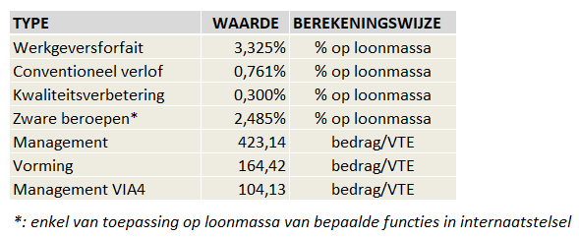
De percentages van de VIA-middelen werkgeversforfait, conventioneel verlof en kwaliteitsverbetering worden toegepast op de volledige loonmassa (zie punt 4.6).
Zware beroepen
Het forfait voor zware beroepen wordt berekend op de loonmassa van de functiecodes 280, 290, 310, 320, 330, 331, 450, 460 en 500 in internaatstelsel en ADL-assistenten in zelfstandig wonen.
In 2014 en 2015 werd per SE in kaart gebracht op welk aandeel van de hierboven aangehaalde functiecodes het forfait zware beroepen mag worden toegepast (enkel het aantal VTE’s van deze functies tewerkgesteld in internaatstelsel of ADL-assistenten in zelfstandig wonen). Dit aandeel ligt dus vast voor elke subsidie-eenheid (= % SE).Indien een SE enkel een erkenning had voor een internaat, zal dit percentage 100% bedragen. Let op: dit percentage geldt niet voor punten RTH, PVC, DOP,… en wordt dus pro rata berekend op SE-niveau.
Berekening van het forfait zware beroepen gebeurt op volgende wijze:
(Berekende loonmassa functiecodes ZB + variabele prestaties groep 2) x % SE x 2,485%

Totale personeelskost
De totale personeelskost is opgebouwd uit de berekende loonmassa op basis van tewerkstellingsgegevens, de bedragen voor variabele prestaties, bedragen voor brugpensioenen en de berekende VIA-middelen op basis van deze gegevens.
- Totale loonmassa (zie punt 4.6)
- VIA –middelen (zie punt 4.7)
Bij de indiening van het dossier moet aangegeven worden of er al dan niet bedragen werden ontvangen vanuit arbeidsongevallenverzekeringen en/of educatief verlof. Vervolgens moet opgegeven worden of er met deze bijkomende middelen vervangende tewerkstellingen werden gedaan. Indien niet, of niet volledig worden deze bedragen (of gedeeltelijk) in mindering gebracht bij de eindberekening van de personeelskost.
Na berekening van de totale personeelskost wordt per ingezet VTE 100,00 EUR in mindering gebracht, behalve voor de openbare besturen (zie Art.20.0 van BVR 12/5/2017).

Werkingsmiddelen

Werkingsmiddelen per type
Naast de personeelskosten ontvangt een SE ook werkingsmiddelen. Hieronder een overzicht.
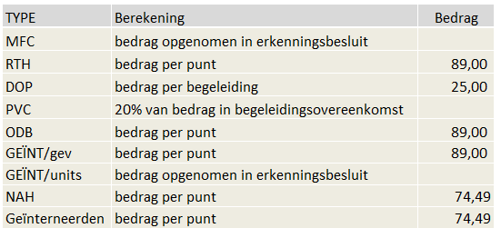
Een MFC ontvangt boven op deze middelen nog een bedrag voor zakgeld en socioculturele bijdragen (opgegeven in de administratieve taak).

Omzetting personeelspunten in werkingsmiddelen
Personeelspunten die niet werden ingezet kunnen in beperkte mate omgezet worden in werkingsmiddelen. De voorwaarden voor omzetting worden hieronder weergegeven:
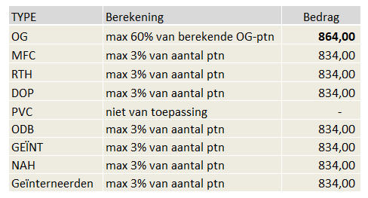

OG-middelen op cashbesteding
Indien een PmH een cashbudget inzet voor zijn ondersteuning bij een vergunde zorgaanbieder, ontvangt de SE op deze bedragen organisatiegebonden werkingskosten.
Voor 2021 gebeurt de berekening als volgt:
- A = budget ingezet in 2019 x 17,85%
- B = budget ingezet in 2020 x 17,85%
- OG werking in afrekening 2021: (A+B)/2
Voorbeeld
- OG werking op budget 2019: 14.000,00 EUR x 17,85% = 2.499,00 EUR
- OG werking op budget 2020: 15.000,00 EUR x 17,85% = 2.677,50 EUR
- OG werking in afrekening 2021: (2.499,00 + 2.677,50)/2 = 2.588,25 EUR

Financiële bijdragen en Bijdrage A
Voor een aantal ondersteuningsvormen wordt een bijdrage aan de cliënten gevraagd. In bepaalde gevallen wordt deze bijdrage in mindering gebracht van de totale subsidiekost.
Dit geldt voor onderstaande ondersteuningsvormen:
- MFC
- Geïnterneerden
- ODB
- Vouchers: enkel indien een bijdrage A werd vastgesteld tijdens de transitie van FAM naar PVF
Voor MFC wordt deze individuele bijdrage jaarlijks opgevraagd (globaal bedrag voor alle betrokken cliënten). Voor geïnterneerden en ODB’s werd dit bedrag vastgelegd in BVR of erkenningsbesluit.
Bijdrage A
Tijdens de transitie zorg in natura (ZIN) werd voor elke vergunde zorgaanbieder bijdrage A berekend (uitgedrukt in personeelspunten). De bij de transitie berekende bijdrage A, is het startpunt. Voor elk subsidiejaar zal bijdrage A per vergunde zorgaanbieder herrekend worden, rekening houdend met de definitieve uitstroom van transitiecliënten uit de voorziening.
In onderstaand voorbeeld wordt deze herrekening verduidelijkt.

Voorbeeld
Resultaat transitie ZIN (=startsituatie op 1 januari 2017):
- Zorggebonden punten: 6.000,00 ptn (transitiecliënten = foto op 31/12/2016)
- Bijdrage A: 500,00 ptn (of 500 ptn x 894,87 EUR/ptn = 447.435,00 EUR)
Afrekening 2021:
- Vergelijking van de transitiecliënten in 2021 met foto 31/12/2016 levert 5.820,00 ptn op (dus 180 ptn van transitiecliënten uitgestroomd)
- Berekening bijdrage A: 500 ptn x (5.820 ptn/6.000 ptn) = 485 ptn
- Bedrag in mindering te brengen bij afrekening 2021: 485 ptn X 894,87 EUR/ptn = 434.011,95 EUR

Schematisch:
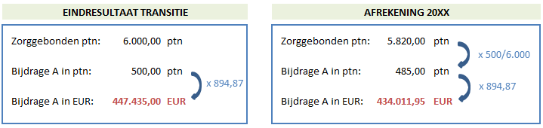

Opmerking: alleen de zorggebonden punten van transitiecliënten binnen de voorziening worden in deze berekening meegenomen. Zorggebonden punten van nieuwe cliënten spelen geen rol. Een transitiecliënt die uitstroomt, wordt bij de volgende zorgaanbieder een “nieuwe cliënt”.

Regelgeving

Besluit van de Vlaamse Regering + Ministeriële Besluiten
- BVR van 30/09/2011 betreffende de erkenning en subsidiëring van diensten Ondersteuningsplan en een mentororganisatie voor het voortraject van PmH
- BVR 22/02/2013 betreffende rechtstreeks toegankelijke hulp voor personen met een handicap.
- BVR van 21/02/2014 betreffende de integrale jeugdhulp
- BVR van 27/11/2015 over de indiening en afhandeling van de aanvraag van een budget voor niet rechtstreeks toegankelijke zorg en ondersteuning voor meerderjarige personen met een handicap en over de terbeschikkingstelling van dat budget
- BVR van 26/02/2016 houdende erkenning en subsidiëring van multifunctionele centra voor minderjarige personen met een handicap
- BVR van 24/06/2016 over de besteding van het een budget voor niet rechtstreeks toegankelijke zorg en ondersteuning voor meerderjarige personen met een handicap en over organisatiegebonden kosten voor vergunde zorgaanbieders
- BVR van 10/3/2017 over persoonsvolgende middelen voor minderjarige personen met een handicap met dringende noden
- BVR van 12/5/2017 houdende de methodiek voor de berekening van de subsidies voor personeelskosten
- BVR van 24/11/2017 over de erkenning en subsidiëring van voorzieningen die ondersteuning bieden aan pmh in de gevangenis, en van units voor geïnterneerden
- BVR van 8/12/2017 over de erkenning en subsidiëring van observatie-, diagnose- en behandelingsunits
- BVR van 22/12/2017 houdende maatregelen ter beheersing van de uitgaven voor werkingssubsidies in de sector voor personen met een handicap
- BVR van 14/12/2018 over de zorg en ondersteuning voor geïnterneerde personen met een handicap door vergunde zorgaanbieders
- BVR van 11/1/2019 houdende de wijziging van diverse besluiten van de Vlaamse Regering die verband houden met de ondersteuning van personen met een handicap, wat betreft reservevorming, en maatregelen ter beheersing van de uitgaven voor werkingssubsidies in de sector voor personen met een handicap
- BVR van 28/09/2018 over de zorg en ondersteuning voor personen met een nietaangeboren hersenletsel (NAH)of tetraplegie ten gevolge van een hoge dwarslaesie met de hoogste zorg- en ondersteuningsnood
- BVR van 14/12/2018 over de zorg en ondersteuning voor geïnterneerde personen met een handicap door vergunde zorgaanbieders (directe financiering geïnterneerden)
- BVR van 17/07/2020 tot wijziging van verschillende besluiten van de Vlaamse Regering ter uitvoering van het vijfde Vlaams Intersectoraal Akkoord van 8 juni 2018 voor de social-/non-profitsectoren voor de periode 2018 - 2020 voor de sector personen met een handicap (VIA5)
- BVR van 30/04/2020 over de financiële gevolgen van de maatregelen ter bestrijding van COVID-19 voor voorzieningen voor personen met een handicap en voor personen met een handicap die ondersteuning hebben van het Vlaams Agentschap voor Personen met een Handicap
- MB van 22/10/2020 over de vermindering van de outputnormen van een aantal diensten en organisaties voor personen met een handicap, over de compensatie van gederfde vergoedingen voor woonkosten en over een compenserende subsidie voor bijstandsorganisaties
- BVR van 18/12/2020 tot vaststelling van maatregelen om de ondersteuning van personen met een handicap te continueren in periodes van opflakkering van COVID-19.
- MB van 09/04/2021 over de vaststelling van de einddatum van de periode COVID-19 en de verhoging van het percentage voor budgetoverschrijding als gevolg van COVID-19.

Infonota’s
- Infonota 8 januari 2018: Maatregelen ter beheersing van de begroting (2018) en omslagsleutel personeelspunten naar werking (2017)
- Infonota 31 mei 2018: Toelichting bij uitvoering correctiefase 1 en fase 2
- Infonota 3 augustus 2018: Vouchers 2017 – Eindresultaat transitie ZIN
- Infonota 24 september 2018: Toelichting bij mozaïekbesluit II (wijzigingen aan diverse besluiten)
- Infonota 21 november 2018: Verduidelijking Correctiefase 1, Afrekening bijdrage A en uitwisseling personeelspunten
- Infonota 8 maart 2019: Verduidelijking berekening organisatiegebonden punten en kosten
- Infonota 22 april 2019 (INF/19/27): Richtlijnen reservevorming, voucherregistratie en omzetten personeelspunten
- Infonota 2 september 2019 (INF/19/54): Aanwerving B3 en A3
- Infonota 14 januari 2020 (INF/19/79): besparingsmaatregel – vermindering van de organisatiegebonden kosten
- Infonota 9 maart 2020 (INF/20/18) Operationalisering VIA 5 verhoging barema’s en variabele prestaties
- Infonota 21 april 2020 (INF/20/102) Compenserende maatregelen voor de sector personen met een handicap naar aanleiding van de COVID-19-maatregelen
- Infonota 8 juni 2020 (INF/20/140) Compenserende maatregelen COVID-19: verdere operationalisering en einddatum
- Infonota 4 november 2020 (INF/20/186) Overzicht maatregelen VIA5
- Infonota 21 december 2020 (INF/20/201) Ondersteunende en compenserende maatregelen om zorg en ondersteuning tijdens corona verder te zetten
- Infonota 13 januari 2021 (INF/21/03) Compenserende Covid maatregelen Variabele prestaties periode 1 oktober 2020 tot en met 31 december 2020
- Infonota 14 januari 2021 (INF/21/6) Ondersteunende en compenserende maatregelen om zorg en ondersteuning tijdens corona verder te zetten
- Infonota 22 april 2021 (INF/21/40) Ministerieel besluit over de vermindering van de outputnormen en compensaties van een aantal diensten en organisaties
- Infonota 27 april 2021 (INF/21/42) Administratieve afhandeling bepaalde compenserende maatregelen COVID-19
- Infonota 29 april 2021 (INF/21/44) Ondersteunende en compenserende maatregelen om zorg en ondersteuning tijdens corona verder te zetten (update 29/04/2021)
- Infonota 12 oktober 2021 (INF/21/90) COVID-19-compensatie: werkingsjaar 2020 en 2021
- Infonota 9 december 2021 (INF21/112) COVID-19: sluiting van de scholen en begeleidende maatregelen om de gevolgen voor de MFC’s te beperken
- Infonota 15 december 2021 (INF/21/113) COVID 19: Opschorting van de lessen in het kleuteronderwijs en lager onderwijs: compenserende maatregelen voor schoolopvang
- Infonota 23 december 2021 (INF/21/116) COVID-19: Opschorting van de lessen in het kleuteronderwijs en lager onderwijs: compenserende maatregelen voor schoolopvang
- Infonota januari 2022 (INF/22/07) Registratie noodopvang MFC in de GIR
- Infonota 17 maart 2022 (INF/22/18) Compenserende maatregelen variabele prestaties Covid19 jaar 2021
- Infonota 20 april 2022 (INF/22/23) Indienen afrekeningsdossier 2021 – Compenserende maatregelen Covid19

Contactgegevens
Indien u vragen heeft na het lezen van deze handleiding kan u contact opnemen met de helpdesk afrekeningen via afrekeningen@vaph.be of op 02 249 33 55.
BIJLAGE 1: VARIABELE PRESTATIES - FUNCTIES VERDEELD OVER DRIE GROEPEN

CODE | BAREMA | FUNCTIE | PUNTEN | GROEP
030 | barema 22 | directeur 13 - 29 bedden | 90 | GROEP 1
031 | barema 23 | directeur 30 - 59 bedden | 93,5 | GROEP 1
032 | barema 24 | directeur 60 - 89 bedden | 96,5 | GROEP 1
033 | barema 25 | directeur + 90 bedden | 100 | GROEP 1
050 | barema 22 | directeur 6 - 12 bedden | 90 | GROEP 1
055 | barema 22 | verantwoordelijke of directeur diensten PLG | 90 | GROEP 1
345 | barema 19 | verantwoordelijke ambulante dienst | 86 | GROEP 1
060 | barema 22 | verantwoordelijke ambulante dienst | 90 | GROEP 1
190 | barema 22 | Onderdirecteur | 90 | GROEP 1
195 | barema 22 | directiemedewerker | 90 | GROEP 1
335 | barema 19 | tussenkaderfunctie | 86 | GROEP 1
070 | barema 26 | geneesheer omnipracticus | 108 | GROEP 1
080 | barema 27 | geneesheer specialist | 143,5 | GROEP 1
350 | barema 21 | licentiaat in de psychologie | 90 | GROEP 1
355 | barema 21 | licentiaat (ambulante dienst en plaatsingsdienst) | 90 | GROEP 1
360 | barema 21 | licentiaat in de pedagogie | 90 | GROEP 1
370 | barema 21 | licentiaat in de kinesitherapie | 90 | GROEP 1
375 | barema 21 | master kiné behorend tot norm paramedisch personeel | 90 | GROEP 1
380 | barema 21 | licentiaat in de criminologie | 90 | GROEP 1
400 | barema 21 | Tandarts | 90 | GROEP 1
480 | barema 21 | licentiaat in de orthopedagogie | 90 | GROEP 1
280 | barema 15 | begeleidend en verzorgend personeel klasse 2B | 61 | GROEP 2
285 | barema 15 | begeleidend en verzorgend personeel klasse 2B (CAO 15/06/98) | 61 | GROEP 2
290 | barema 16 | begeleidend en verzorgend personeel klasse 2A | 63,5 | GROEP 2
295 | barema 16 | begeleidend en verzorgend personeel klasse 2A (CAO 15/06/98) | 63,5 | GROEP 2
310 | barema 17 | opvoedend personeel klasse 1 | 71 | GROEP 2
320 | barema 18 | Hoofdopvoeder | 79 | GROEP 2
330 | barema 19 | opvoeder-groepschef | 86 | GROEP 2
331 | Barema 19 | Opvoeder-groepschef bis | 89 | GROEP 2
450 | barema 13 | verzorgend personeel | 67 | GROEP 2
460 | barema 20 | verpleger A1 | 71 | GROEP 2
500 | barema 20 | sociaal verpleegster | 71 | GROEP 2
010 | barema 9 | boekhouder klasse I | 71 | GROEP 3
011 | barema 9 | econoom klasse I | 71 | GROEP 3
012 | barema 9 | opsteller klasse I | 71 | GROEP 3
020 | barema 11 | administratief personeel boekhouder klasse II | 61,5 | GROEP 3
315 | barema 17 | bachelor | 71 | GROEP 3
260 | barema 10 | opsteller | 61 | GROEP 3
100 | barema 6 | helper in de klin. labo. | 56 | GROEP 3
102 | barema 7 | helper in de klin. labo. | 56 | GROEP 3
150 | barema 4 | kok | 56 | GROEP 3
160 | barema 6 | kopiist - A3 | 56 | GROEP 3
162 | barema 7 | kopiist - A3 | 56 | GROEP 3
170 | barema 10 | kopiist A2 | 61 | GROEP 3
172 | barema 8 | kopiist A2 | 61 | GROEP 3
210 | barema 1 | onderhoud categorie I | 53,5 | GROEP 3
211 | barema 1 | chauffeur loon ten laste van vervoer gehandicapten | 53,5 | GROEP 3
220 | barema 2 | logistiek personeel onderhoud cat. II | 54,5 | GROEP 3
230 | barema 3 | logistiek personeel onderhoud cat. III | 55,5 | GROEP 3
231 | barema 3 | chauffeur | 56,5 | GROEP 3
240 | barema 4 | logistiek personeel onderhoud cat. IV | 56 | GROEP 3
250 | barema 5 | logistiek personeel onderhoud cat. V | 61 | GROEP 3
385 | barema 20 | trajectbegeleider | 71 | GROEP 3
390 | barema 20 | maatschappelijk werker | 71 | GROEP 3
395 | barema 20 | sociaal verple(e)g(st)er onder soc. dienst | 71 | GROEP 3
399 | barema 20 | gezinsbegeleider categorie 14 | 71 | GROEP 3
CODE | BAREMA | FUNCTIE | PUNTEN | GROEP
490 | barema 20 | assistent in de psychologie | 71 | GROEP 3
510 | barema 20 | ergotherapeut | 71 | GROEP 3
520 | barema 20 | diëtist | 71 | GROEP 3
530 | barema 20 | heropvoeder in de psychomotoriek | 71 | GROEP 3
540 | barema 20 | orthopedist | 71 | GROEP 3
550 | barema 20 | sociaal readaptatiewerker | 71 | GROEP 3
555 | barema 20 | bachelor in de gezinswetenschappen | 71 | GROEP 3
340 | barema 20 | orthopedist | 71 | GROEP 3
560 | barema 18 | diensthoofd maatschappelijk werker | 79 | GROEP 3
570 | barema 18 | diensthoofd paramedische dienst | 79 | GROEP 3
580 | barema 19 | coördinator paramedische dienst | 86 | GROEP 3
120 | barema 20 | kinesitherapeut | 71 | GROEP 3
180 | barema 20 | logopedist | 71 | GROEP 3
410 | barema 9 | technicus - electronica | 71 | GROEP 3
420 | barema 10 | electronica - technicus A2 | 61 | GROEP 3
422 | barema 8 | electronica - technicus A2 | 61 | GROEP 3
430 | barema 6 | technicus - electronica A3 | 56 | GROEP 3
432 | barema 7 | technicus - electronica | 56 | GROEP 3
440 | barema 6 | technicus - knuts. apparatuur | 56 | GROEP 3
442 | barema 7 | technicus - knuts. apparatuur | 56 | GROEP 3
610 | barema 9 | logistiek personeel klasse I | 71 | GROEP 3
611 | barema 9 | chauffeur loon ten laste van vervoer gehandicapten | 71 | GROEP 3
620 | barema 10 | logistiek personeel klasse 2 | 61 | GROEP 3
621 | barema 10 | chauffeur loon ten laste van vervoer gehandicapten | 61 | GROEP 3
622 | barema 8 | logistiek personeel klasse 2 | 61 | GROEP 3
623 | barema 8 | chauffeur loon ten laste van vervoer gehandicapten | 61 | GROEP 3
630 | barema 6 | logistiek personeel klasse 3 | 56 | GROEP 3
631 | barema 6 | chauffeur loon ten laste van vervoer gehandicapten | 56 | GROEP 3
632 | barema 7 | logistiek personeel klasse 3 | 56 | GROEP 3
633 | barema 7 | chauffeur loon ten laste van vervoer gehandicapten | 56 | GROEP 3

